### 分析流程 数据源： 数据预处理_副本(1).xlsx 算法配置： 算法： 灰色关联分析 变量： 特征序列变量:{x1_min-max标准化，x2_min-max标准化，x3_min-max标准化，x4_min-max标准化，x5_min-max标准化，x6_min-max标准化}；母序列变量:{y_min-max标准化}；索引项:{year}收起 参数： 无量纲处理方式:{不处理}；分辨系数ρ:{0.5} 分析结果： 灰色关联分析是对特征序列与母序列的关联度进行计算：x4_min-max标准化与y_min-max标准化的关联度为0.834，x6_min-max标准化与y_min-max标准化的关联度为0.808，x5_min-max标准化与y_min-max标准化的关联度为0.807，x2_min-max标准化与y_min-max标准化的关联度为0.698，x3_min-max标准化与y_min-max标准化的关联度为0.612，x1_min-max标准化与y_min-max标准化的关联度为0.596，其中与y_min-max标准化关联度最大的是x4_min-max标准化，与y_min-max标准化关联度最小的是x1_min-max标准化。

### 分析步骤 1. 针对数据进行无量纲化处理（均值化、初值化）。 2. 求解母序列（对比序列）和特征序列之间的灰色关联系数值。 3. 求解灰色关联度值。 4. 对灰色关联度值进行排序，得出结论。 PS: 初值化：顾名思义，就是把这一个序列的数据统一除以最开始的值，由于同一个因素的序列的量级差别不大，所以通过除以初值就能将这些值都整理到1这个量级附近。 均值化：顾名思义，就是把这个序列的数据除以均值，由于数量级大的序列均值比较大，所以除掉以后就能归一化到1的量级附近。

### 详细结论

**输出结果1：灰色关联系数**

|  |  |  |  |  |  |  |
| --- | --- | --- | --- | --- | --- | --- |
| 关联系数结果 | | | | | | |
|  | x1_min-max标准化 | x2_min-max标准化 | x3_min-max标准化 | x4_min-max标准化 | x5_min-max标准化 | x6_min-max标准化 |
| 1990.0 | 0.4215819562078312 | 0.8143538135593212 | 0.8871701546860781 | 0.6198347107438017 | 0.6207168856464437 | 0.6579453807834569 |
| 1991.0 | 0.3807106598984771 | 0.82395498392283 | 0.7416955456005413 | 0.6973642937129538 | 0.6870040014657529 | 0.7059782660778587 |
| 1992.0 | 0.42282208866066107 | 0.6960162969669533 | 0.37139713040166006 | 0.9285388132794621 | 1 | 0.9539489167685313 |
| 1993.0 | 0.5753252589971997 | 0.4812206572769952 | 0.3828701077708461 | 0.9302620538937347 | 0.9878139528588121 | 0.9740259740259741 |
| 1994.0 | 0.8554220996179087 | 0.7136226502668832 | 0.6879655037240299 | 0.908600977898809 | 0.8581893984685124 | 0.8398556361980073 |
| 1995.0 | 0.7212267717066264 | 0.532836596776988 | 0.9477265363430167 | 0.7282022996308716 | 0.7056551900527105 | 0.721170094720222 |
| 1996.0 | 0.8271708575184046 | 0.4397883295194508 | 0.6365614798694231 | 0.9882080631974106 | 0.9433112972547434 | 0.9615478245772293 |
| 1997.0 | 0.7282757212251466 | 0.44225514166546825 | 0.4305480594671521 | 0.7735415701411061 | 0.6919963383190576 | 0.7211824217072865 |
| 1998.0 | 0.872230148793058 | 0.5947775628626688 | 0.7003751296990975 | 0.6314095630791504 | 0.5526071600315361 | 0.6008191514385444 |
| 1999.0 | 0.5067893360222239 | 0.38042805888902614 | 0.5010563581339593 | 0.9156041611096286 | 0.8661126815720404 | 0.9609035950381652 |
| 2000.0 | 0.4267689791452368 | 0.37688442211055273 | 0.5373216581960689 | 0.9020453298407092 | 0.9236217708894432 | 0.9842568111655038 |
| 2001.0 | 0.5173485777447713 | 0.8326563769293263 | 0.6736009825746523 | 0.8295616465370402 | 0.6889064005228085 | 0.7682600341895847 |
| 2002.0 | 0.6271433416659339 | 0.8197813916288991 | 0.7523793192146144 | 0.7175203220083042 | 0.5888530174509575 | 0.6996724512457089 |
| 2003.0 | 0.9459732582154879 | 0.8572623362141069 | 0.6186112090236162 | 0.7850163104828016 | 0.655129147901123 | 0.716907735419134 |
| 2004.0 | 0.8504965843852745 | 0.9552656104380242 | 0.6655290102389076 | 0.9713666709680056 | 0.9129173732414951 | 0.9300104782292694 |

**图表说明：**

以上表格为预览结果，全部数据请点击下载按钮导出。  
关联系数代表着该子序列与母序列对应维度上的关联程度值（数字越大，代表关联性越强）。

**智能分析：**

从上表可知，针对6个评价项（x1_min-max标准化、x2_min-max标准化、x3_min-max标准化、x4_min-max标准化、x5_min-max标准化、x6_min-max标准化）以及30项数据进行灰色关联度分析，并且以y_min-max标准化作为“参考值"(母序列)，研究6个评价项(x1_min-max标准化、x2_min-max标准化、x3_min-max标准化、x4_min-max标准化、x5_min-max标准化、x6_min-max标准化与y_min-max标准化的关联关系（关联度），并基于关联度提供分析参考，使用灰色关联度分析时，分辨系数取0.5，结合关联系数计算公式计算出关联系数值，并根据关联系数值，然后计算出关联度值用于评价判断。  
PS：分辨系数 ρ∈(0，∞)，ρ越小，分辨力越大，一般ρ的取值区间为 ( 0，1)，具体取值可视情况而定。当 ρ ≤ 0.5463时，分辨力最好，通常取 ρ = 0.5 。

**输出结果2：关联系数图**

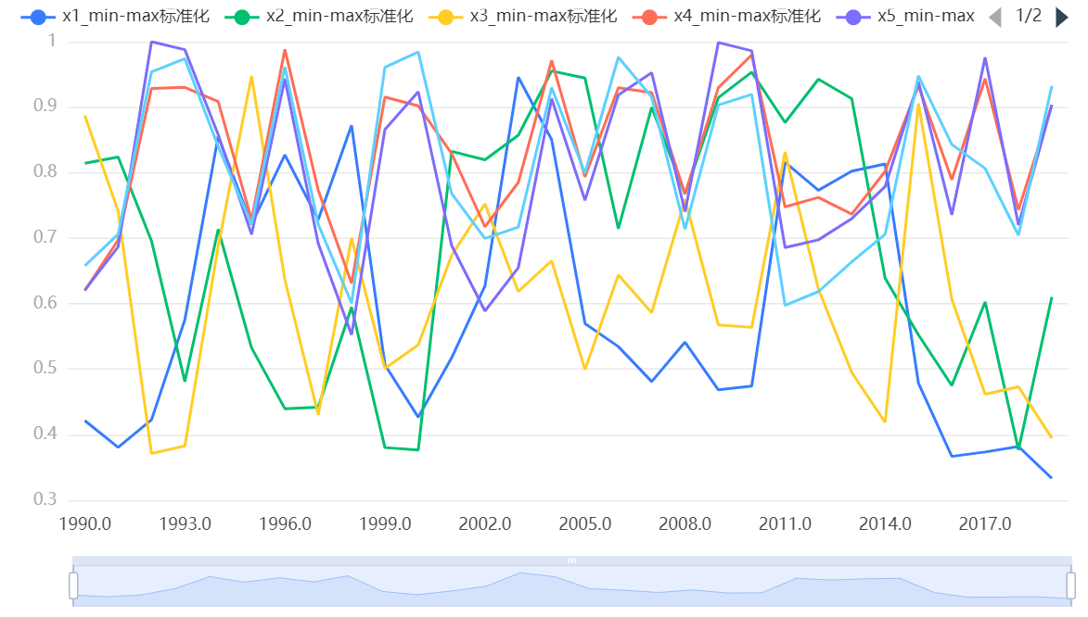

**图表说明：**

关联系数代表着该子序列x1_min-max标准化、x2_min-max标准化、x3_min-max标准化、x4_min-max标准化、x5_min-max标准化、x6_min-max标准化对与母序列对应维度上的关联程度值（数字越大，代表关联性越强）。

**输出结果3：灰色关联度**

|  |  |  |
| --- | --- | --- |
| 关联度结果 | | |
| 评价项 | 关联度 | 排名 |
| x4_min-max标准化 | 0.834 | 1 |
| x6_min-max标准化 | 0.808 | 2 |
| x5_min-max标准化 | 0.807 | 3 |
| x2_min-max标准化 | 0.698 | 4 |
| x3_min-max标准化 | 0.612 | 5 |
| x1_min-max标准化 | 0.596 | 6 |

**图表说明：**

关联度表示各评价项与“参考值”(母序列)之间的相似关联程度，其是由关联系数进行计算平均值得出，关联度值介于0~1之间，该值越大表示评价项与“参考值”(母序列)相关性越强，关联度越高，意味着评价项与“参考值”(母序列)之间关系越紧密，因而其评价越高。结合关联度值，针对所有评价项进行排序，得到各评价项排名。

**智能分析：**

结合上述关联系数结果进行加权处理，最终得出关联度值，使用关联度值针对6个评价对象进行评价排序；关联度值介于0~1之间，该值越大代表其与“参考值”(母序列)之间的相关性越强，也即意味着其评价越高。从上表可以看出：针对本次6个评价项，x4_min-max标准化评价最高(关联度为：0.834)，其次是x6_min-max标准化(关联度为：0.808)。

### 参考文献 [1] Scientific Platform Serving for Statistics Professional 2021. SPSSPRO. (Version 1.0.11)[Online Application Software]. Retrieved from https://www.spsspro.com. [2] Azzeh M , Neagu D , Cowling P I . Fuzzy grey relational analysis for software effort estimation.[M]. Kluwer Academic Publishers, 2010.